LA REVOLUTION FRANCAISE
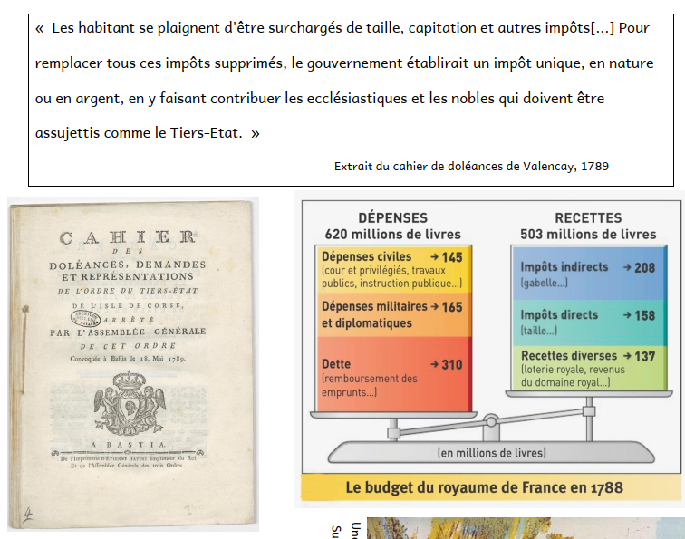

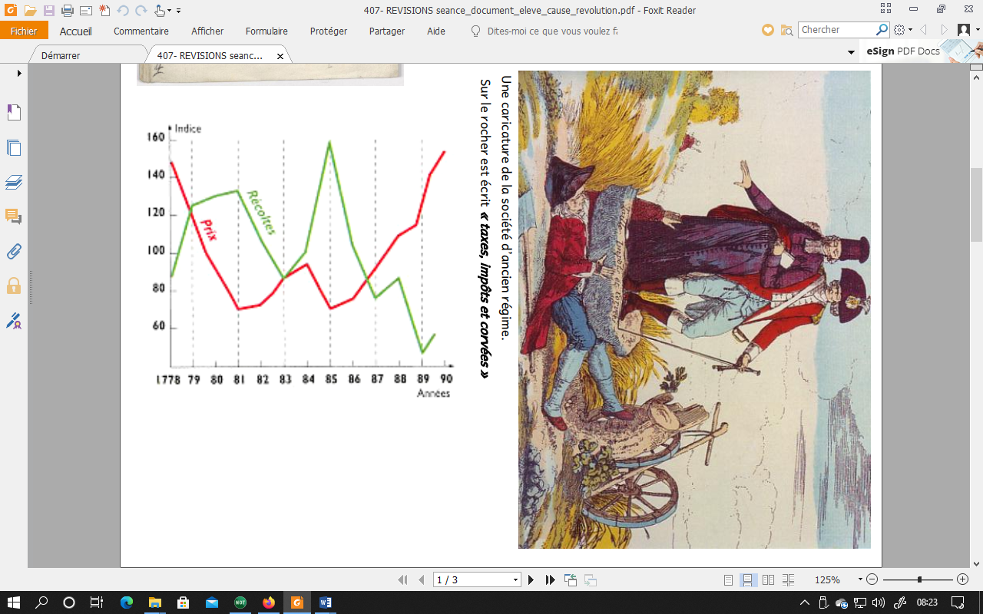

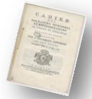
Questions sur le document 1
Cherche la définition du mot « doléance »
…………………………………………………………………………………………………………………
…………………………………………………………………………………………………………………
o De quoi les habitants se plaignent-ils ?
…………………………………………………………………………………………………………………
…………………………………………………………………………………………………………………
o Que réclament-ils ?
…………………………………………………………………………………………………………………

Questions sur le document 2
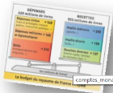
Quel est ici le sens du mot « recette » ?
Description des étapes pour préparer un plat
Total des sommes d’argent reçue
Méthode utilisée pour réussir quelque chose
o A quoi sont liées les recettes ?
……………………………………………………………………………………………………………………………
……………………………………………………………………………………………………………………………
o Compare les dépenses et les recettes.
……………………………………………………………………………………………………………………………
……………………………………………………………………………………………………………………………
o Quelle est la conséquence de ce déséquilibre pour le royaume ?
……………………………………………………………………………………………………………………………
……………………………………………………………………………………………………………………………
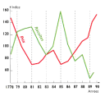
Questions sur le document 3
o Complète le texte pour présenter le document.
Ce document est un …………………………………………………………. qui montre l’…………………………………………………….. du …………………………………
du blé et des ………………………………………………………………… entre ……………………………… et …………………………………….

En 1789, les récoltes sont : faibles  En 1789, le prix du blé est : faible | fortes.  fort.

o Quelle est la conséquence des mauvaises récoltes à partir des années 1785 ?
……………………………………………………………………………………………………………………………
……………………………………………………………………………………………………………………………
……………………………………………………………………………………………………………………………
……………………………………………………………………………………………………………………………

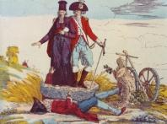

Questions sur le document 4
Cherche la définition du mot « caricature »
……………………………………………………………………………………………………………………………
……………………………………………………………………………………………………………………………

Qu’est-ce qu’une corvée ?
……………………………………………………………………………………………………………………………
……………………………………………………………………………………………………………………………

Relie chaque personnage à son rôle.
L’homme qui tient une épée  L’homme allongé sous le rocher  L’homme portant une grande robe noire |  | un paysan appartenant au Tiers-Etat  un noble  un religieux appartenant au clergé

Complète la phrase avec les mots : impôts, noblesse, paysan, caricature, inégalités, Tiers-Etat (x2), inégalités, clergé.
Cette …………………………………………… représente un……………………………………. appartenant au ……………………………………………….. écrasé
par des personnages issus de la ………………………..…………………………………. et du …………………………………………………….
Elle dénonce les ………………………………………………………………… dans la société française. En effet, seuls les membres
du ………………………………………………… travaillent et payent des …………………………………………………………

